Руководство пользователя

Налогоплательщик контроль
Версия 4.31

ОГЛАВЛЕНИЕ
ОБЩИЕ СВЕДЕНИЯ О НАЛОГОПЛАТЕЛЬЩИК КОНТРОЛЬ 3
1. ИНФОРМАЦИЯ ДЛЯ ПОЛЬЗОВАТЕЛЕЙ 4
1.1. РЕГИСТРАЦИЯ ПРОДУКТА 4
1.2. РАБОТА С НАЛОГОПЛАТЕЛЬЩИК КОНТРОЛЬ 6
2. ПРИМЕР ПРОТОКОЛА ПРОВЕРКИ 10

ОБЩИЕ СВЕДЕНИЯ О НАЛОГОПЛАТЕЛЬЩИК КОНТРОЛЬ
Программное средство (далее – ПС) «Налогоплательщик контроль» предназначено для проверки XML файлов обмена на соответствие форматам представления налоговой отчётности в электронном виде.
Применение «Налогоплательщик контроль» обеспечивает:
- однозначную интерпретацию требований форматно-логического контроля (далее – ФЛК) файлов обмена, задаваемых в описаниях форматов файлов обмена и реализованных в XML схемах файлов обмена;
- повышение качества формирования XML файлов обмена посредством сокращения количества ошибок на этапе их подготовки;
- повышение качества обработки, поступающих в налоговые органы XML файлов обмена.

ИНФОРМАЦИЯ ДЛЯ ПОЛЬЗОВАТЕЛЕЙ
Приложение «Налогоплательщик контроль» предназначено для осуществления контроля XML файлов обмена на соответствие XML схемам (XSD), дополненным проверками на языке Schematron.
Архив с ПС «Налогоплательщик контроль» содержит папку «TestFiles», в которой находятся необходимые файлы для тестирования приложения.

РЕГИСТРАЦИЯ ПРОДУКТА
Для регистрации для начала зарегистрируйте свою организацию с помощью пункта меню «Файл» => «Организация» (Рис. 1).
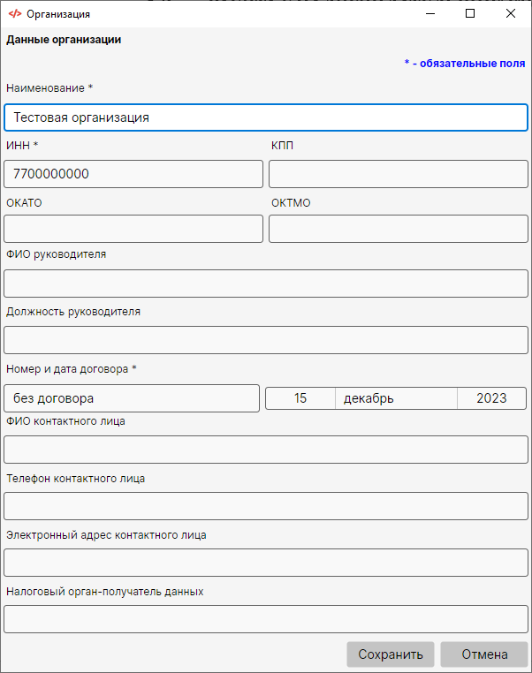
Рис. 1. Окно «Организация»
После этого зарегистрируйте приложения в меню «Файл» => «Регистрация» (Рис. 2). Выгрузите регистрационный файл с помощью кнопки «Выгрузить файл» и отправьте его по адресу info@nalogypro.ru. После вам будет доступен ключ регистрации, который можно ввести с помощью кнопки «Из файла». После успешной регистрации продукта перегрузите приложение.

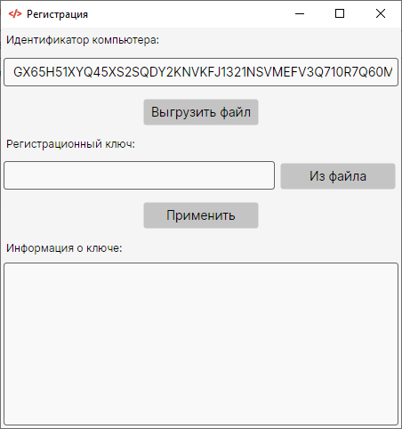
Рис. 2. Окно «Регистрация»

В процессе работы с приложением всегда можно посмотреть лицензию в блоке «Информация о ключе» (Рис. 3).

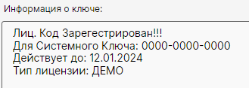
Рис. 3. Блок с информацией о действующей лицензии

РАБОТА С НАЛОГОПЛАТЕЛЬЩИК КОНТРОЛЬ

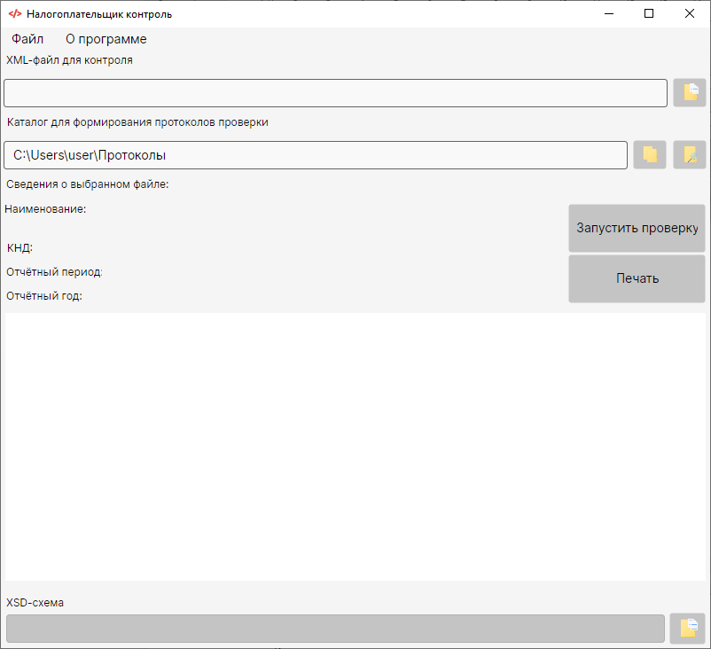
Рис. 4. Внешний вид «Налогоплательщик контроль» в момент запуска

Для осуществления контроля перед запуском проверки в соответствующих полях формы щелчком по одной из кнопок на форме (,) указываются:
- Путь до файла XML, который необходимо проверить.
- Путь к папке для формирования протокола проверки по итогам контроля выбранных файлов. По умолчанию задан путь к папке «Протоколы» в папке «Документы» текущего пользователя.
После выбора XML файла для проведения проверки отобразятся сведения о выбранном файле (Наименование документа, КНД, отчетный период и отчётный год) и активируется кнопка «Запустить проверку».

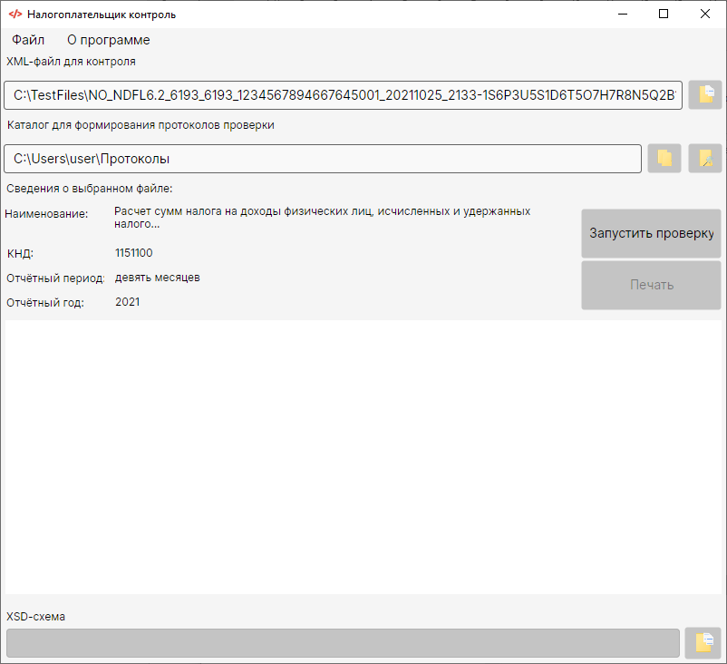
Рис. 5. Демонстрация работы «Налогоплательщик контроль». Отображение информации о проверяемом файле

После заполнения всех необходимых полей формы можно запустить процесс проверки выбранных файлов нажав на кнопку «Запустить проверку». По окончании проверки в выбранном каталоге будут сформированы протоколы проверки в форматах XML и HTML.
После успешного формирования протоколов проверки XML файла активируется кнопка «Печать». При нажатии на кнопку «Печать» открывается окно печати протокола проверки.
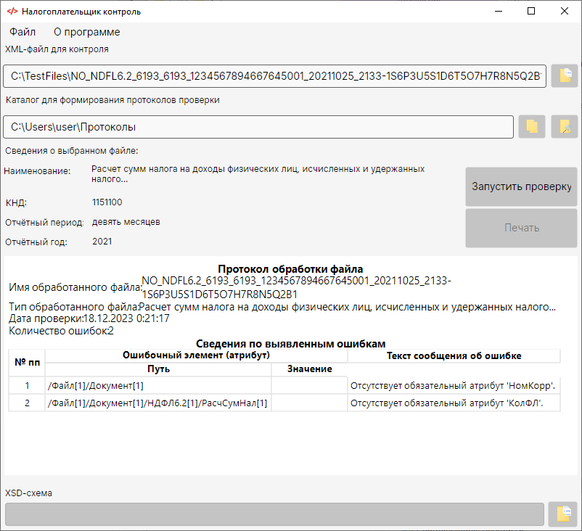
Рис. 6. Демонстрация работы «Налогоплательщик контроль». Отображение протокола проверки XML файла обмена, содержащего ошибку.

В случае, если в ПС «Налогоплательщик контроль» отсутствует схема для проверяемого файла, пользователь будет оповещён об этом информационным окном и станет доступен выбор xsd-схемы в ручном режиме (кнопкой ).
Для просмотра информации о разработчике и версии ПС «Налогоплательщик контроль» выберете пункт меню «О программе».
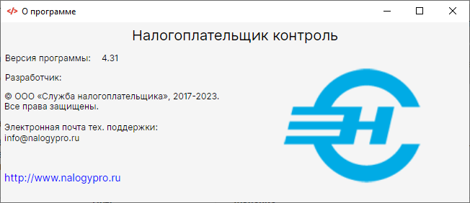

Рис. 7. Окно «О программе»

ПРИМЕР ПРОТОКОЛА ПРОВЕРКИ

